エレクトロニクスII 佐藤勝昭教員 金曜１限94番教室 H15年度後期第12回配付資料04.01.09
ホームページhttp://www.tuat.ac.jp/~katsuaki/Electronics/El2003.html
E-mail: satokats@cc.tuat.ac.jp Office: 4号館514号室(042-388-7120)
教科書：竹村裕夫著「電子回路の基礎」（コロナ社）

復習コーナー
増幅回路(教科書p45)

微弱な信号を大きな信号に変えるために使う回路

交流信号のみを増幅するために、入出力部にコンデンサと抵抗による交流結合が用いられる。

バイアス回路で動作点を決める。原理的には、これまで学んだように特性曲線と負荷線の交点で決めるが、実際には線形の領域を用いるので、等価回路の考えで、設計する。

利得のデシベル表示

電圧利得：入力電圧Vi, 出力電圧Voとすると、電圧利得Gvは、Gv=20log₁₀Vo/Viで表される。

電流利得：入力電流Vi, 出力電流Voとすると、電流利得Giは、Gi=20log₁₀Io/Iiで表される。

電力利得：入力電力Pi, 出力電力Poとすると、電力利得Gｐは、Gｐ=10log₁₀Po/Piで表される。

hパラメータ

非線形な特性の線形部分を係数として表す。

h_{i} : 出力端短絡入力インピーダンス

h_{r} : 入力端開放電圧帰還率 (定電圧源) 通常は無視

h_{f} : 出力端短絡電流伝送(増幅)率 (定電流源)

h_{o} : 入力端開放出力アドミタンス:抵抗値=1/ h_{o}通常は無視

hパラメータの定義

エミッタ接地での4つの特性とhパラメータ
ブラックボックス
v₂
i₁
i₂

等価回路の考え方

非線形な特性の線形部分を利用して、電源と抵抗による回路に置き換えて考える。コレクタ電流：電流源I_{C}=hfeI_{B}として扱う。

入力特性：VBE-IB特性の直線部分の傾斜をベース抵抗hieとして扱う。

出力の内部抵抗：VCE-IC特性の飽和後の微傾斜の勾配を出力アドミタンスhoeとして扱う。

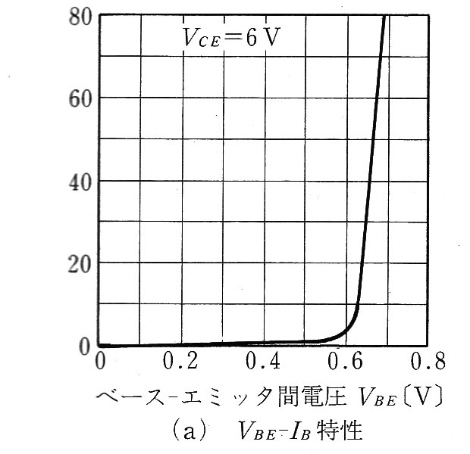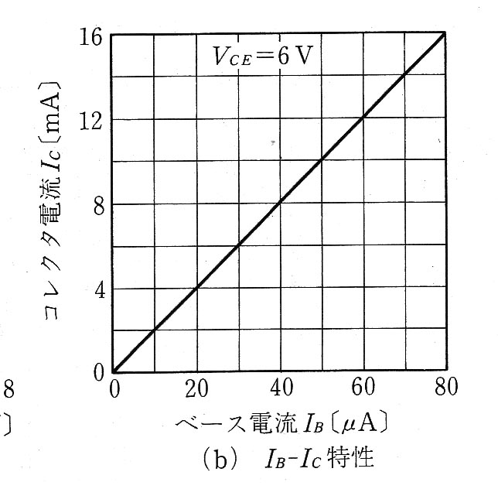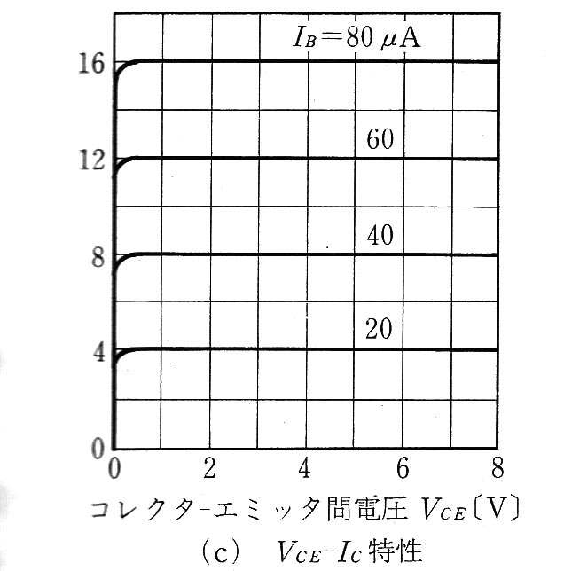
傾斜＝hfe
傾斜＝1/hie
I_{B}
I_{C}
I_{C}
傾斜＝hoe

エミッタ接地回路の等価回路

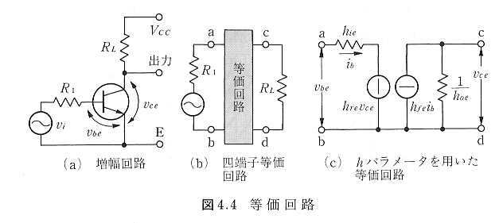

簡略化した等価回路(p.52)

実際には、hreは無視できるし、多くの場合hoeも考慮しなくてよいので、下図のような簡易等価回路が用いられる。

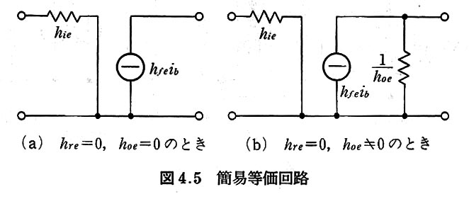

交流等価回路を描く

コンデンサ、電源は交流的には短絡していると考えて、等価回路を作る。

hパラメータを使って書く

交流等価回路におけるトランジスタ部分を簡易等価回路に置き換える

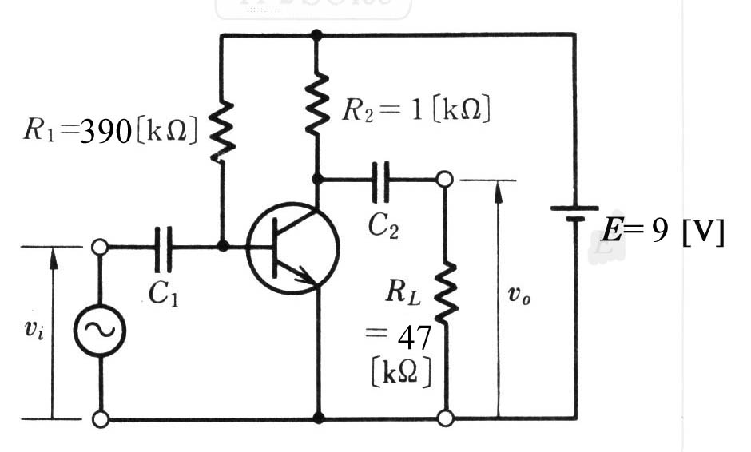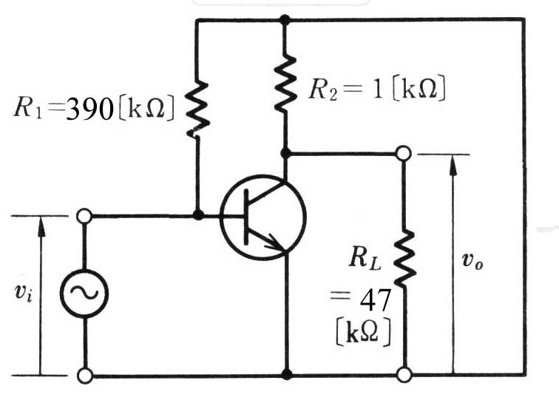
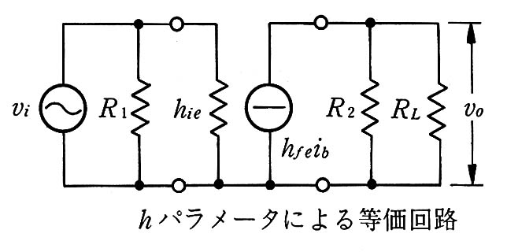

電圧増幅率

vi=ib/(1/R1+1/hie)

vo=ic/(1/R2+1/RL)=hfe ib/(1/R2+1/RL)

電圧増幅率
Av=vo/vi= hfe(1/R1+1/hie) /(1/R2+1/RL)
=290 (1/390+1/60)/(1/1+1/47)≈290×1/60=4.83

電圧利得Gv=20log₁₀4.83=13.7dB

実用エレクトロニクスコーナー
コンピュータ

現在のコンピュータは、ノイマン型コンピュータとよばれ、メモリに蓄積(ストア)されたプログラムに従って、命令(インストラクション)を実行していく。

コンピュータの心臓はCPU(中央演算ユニット)である。CPUはクロックと呼ばれるタイミング信号に基づいて、バスを通してメモリ等から情報を読み込み、それが命令であるかデータであるかを判断し、命令に従って演算し、バスを通して演算結果をメモリ等に出力する。

コンピュータの構成図
バスライン
CPU
クロックゼネレータ
ROM
RAM
HDD
光ディスク
グラフィック
ディスプレイ
I/O
アドレスバス

バスラインの考え方

CPUと各デバイスを直接専用の線で結ぶのではなく、線は全てのデバイス共通とし、あるデバイスが指定されたときのみCPUとデバイス間で有効な0,1の電位となる。指定されないデバイスにとっては、接続されていない状態になっている。

トライステート

データをやりとりしているときのバスは0または1となっているが、やりとりをしないときのバスは、0, 1どちらでもない状態になっている。このようにバスには0,1,不定の３状態があり、これをトライステートという。データをバスに送り込むためのゲートをトライステートバッファーという。

ラッチ

バスラインに送られたデータは、アドレスされたときのみ有効であるから、デバイスはデータを取り込んで保存しなければならない。これをラッチ(掛け金をかける）という。ラッチとしては、フリップフロップ（双安定マルチバイブレータ）が用いられる。

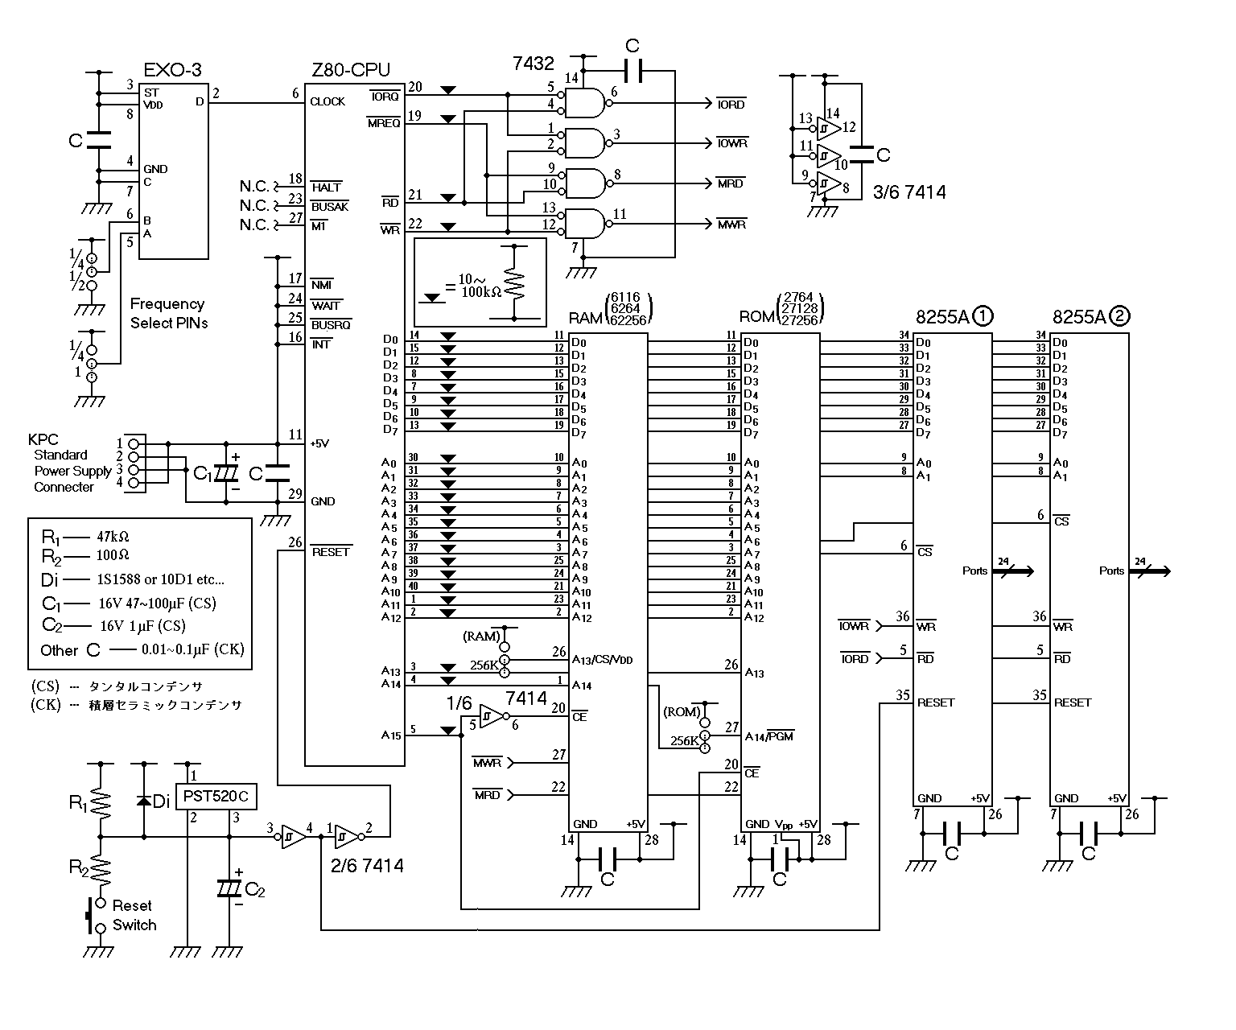
Z80(8bit CPU)を使ったコンピュータ回路の例：木村光範「ホビーエレクトロニクス」のHPより（http://www.kimuchi.org/hobbyele/index.html）

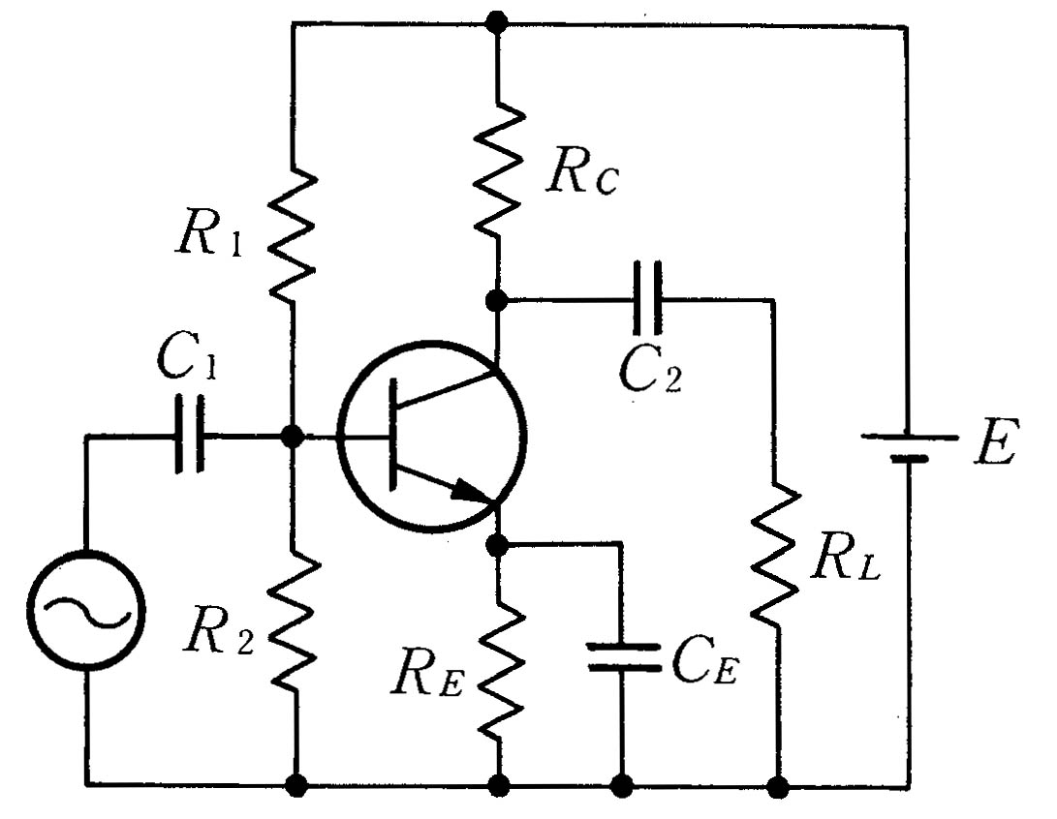
演習問題

R₁, R₂の役割は何か

C₁，C₂の役割は何か

C_{E}の役割は何か

R_{E}の役割は何か

左の回路の交流等価回路を描け。

つぎに、トランジスタを簡易等価回路に置き換えたものを描け。
演習問題解答用紙

